48 группа,1 курс
Дистант на 8 сентября 2023 года
Иностранный язык
Практическое занятие 2. Вспомогательные глаголы to be, to have, to do.

Цель:
- Автоматизация форм глаголов to be, to have , to do
- Автоматизация лексико-грамматических навыков
Ход занятия:

1. Запишите таблицу в тетрадь:
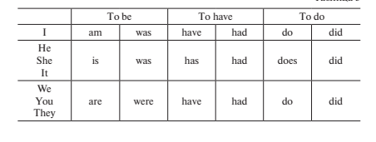
2. Заполните таблицу вспомогательных глаголов (можно пользоваться таблицей времен https://msk.englishchoice.ru/vremena-angliiskogo-iazyka/) :

Tense | 3 л.ед.ч. (he, she, it) | Все остальные лица
Present Simple
Past Simple
Present Continuous
Past Continuous
Present Perfect
Past Perfect
Present Perfect Continuous
Past Perfect Continuous

3. Выполните упражнение 9 и 10 в тетради.
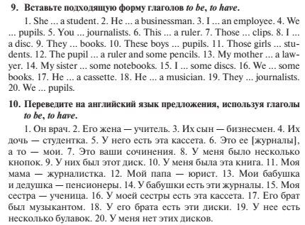
Тетрадь с заданиями сдаем на следующей паре, у вас есть время выполнить это несложное задание.
Thank you for your work! See you soon!

